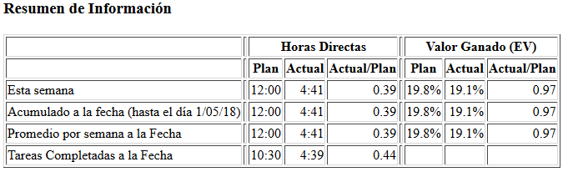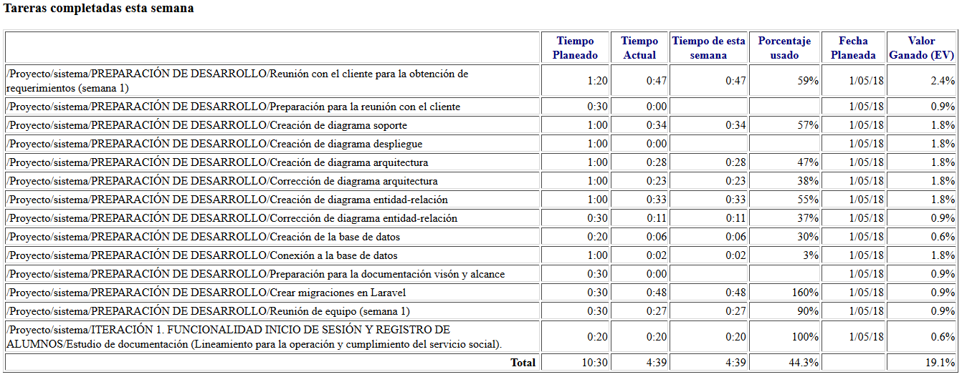

**Reporte como ingeniero de desarrollo.**

La primera semana de actividades “Preparación de desarrollo” obtuve un valor ganado del 19.1% y se esperaba el 19.8%, esto se debe a que en la actividad “creación de migraciones” me pase 18 minutos en la cual se tenía contemplado media hora, y en otras actividades como; “creación de base de datos” tan solo me lleve 6 minutos y se tenía contemplado 20 minutos, la actividad “conexión a la base de datos” lo realice en dos minutos y se tenía contemplado una hora, y las demás actividades solo las termine entre 20 minutos y 10 minutos de sobra.

**Reporte actividad de rol (Gerente de desarrollo).**

Como gerente de desarrollo solo realice las actividades “estrategia de desarrollo”, “instalación y configuración de Xampp, Composer y Laravel” pero no se contemplo dentro del Software Process Dashboard, se podría decir que fueron actividades extras y obviamente horas extras.